附件一：内蒙古电力（集团）有限责任公司乌海供电分公司2024年第一批生产中小修项目施工--采购需求一览表
标段 | 子项目名称 | 单项限价（元） | 标段限价  （元） | 专用资质
一标段 | 输电线路防洪基础中小修 | 462477 | 805167 | 4.3资质要求：  企业：①具有住房和城乡建设部门核发的安全生产许可证[有效期内]  ②具备电力工程施工总承包乙级或输变电工程专业乙级及以上资质或施工综合资质（以上资质为住建部最新资质要求（2020年11月30日建市（2020）94号《住房和城乡建设部关于印发建设工程企业资质管理制度改革方案的通知》）。如未申办以上资质，具备住房和城乡建设部门核发的电力工程施工总承包二级或输变电工程专业承包二级及以上资质【提供证书扫描件及全国建筑市场公共服务平台或省级建筑业公共信息查询截图】  ③具有《承装（修、试）电力设施许可证》承装二级、承修二级、承试二级及以上资质【提供证书扫描件及信用能源许可信息查询截图】  人员：①投标人须提供项目经理1名及其相应证书，担任本项目的项目经理须在本企业注册，提供机电工程专业二级建造师注册证和安全生产考核证（B）；被授权人必须为项目经理本人，且未担任其它在建项目的项目经理（须提供证书扫描件）。  ②项目经理须具有无在建项目证明承诺书。  ③项目经理须提供在注册企业近 6 个月的社保缴纳证明和劳动合同。
一标段 | 输电线路防撞基础中小修 | 227800 | 805167
一标段 | 输电线路色标中小修 | 21015 | 805167
一标段 | 输电线路接地中小修 | 39161 | 805167
一标段 | 220kV金五I、II线防护围栏维修 | 54714 | 805167
二标段 | 输电线路无人机激光雷达扫描风偏校核及航迹规划中小修 | 624496 | 624496 | 4.3资质要求：  企业：①具有《测绘资质证书》乙级及以上资质；  ②投标人需提供空域批复文件的扫描件。  人员：  ①作业人员必须持有民航局颁发的无人机驾驶执照(不少于两名，提供驾驶执照截图，缴纳近6个月社保记录或劳动合同);
三标段 | 110kV河纳I线、纳滨II线电缆震荡波检测 | 190000 | 190000 | 4.3资质要求：  企业：①具有住房和城乡建设部门核发的安全生产许可证[有效期内]  ②具备电力工程施工总承包乙级或输变电工程专业乙级及以上资质或施工综合资质（以上资质为住建部最新资质要求（2020年11月30日建市（2020）94号《住房和城乡建设部关于印发建设工程企业资质管理制度改革方案的通知》）。如未申办以上资质，具备住房和城乡建设部门核发的电力工程施工总承包三级或输变电工程专业承包三级及以上资质【提供证书扫描件及全国建筑市场公共服务平台或省级建筑业公共信息查询截图】  ③具有《承装（修、试）电力设施许可证》承装三级、承修三级、承试三级及以上资质【提供证书扫描件及信用能源许可信息查询截图】  人员：①投标人须提供项目经理1名及其相应证书，担任本项目的项目经理须在本企业注册，提供机电工程专业二级建造师注册证和安全生产考核证（B）；被授权人必须为项目经理本人，且未担任其它在建项目的项目经理（须提供证书扫描件）。  ②项目经理须具有无在建项目证明承诺书。  ③项目经理须提供在注册企业近 6 个月的社保缴纳证明和劳动合同。
四标段 | 输电线路护线服务外委中小修 | 150000 | 150000 | 4.3资质要求：  /
五标段 | 110kV电缆智能监测服务中小修 | 186000 | 186000 | 4.3资质要求：  企业：①具有住房和城乡建设部门核发的安全生产许可证[有效期内]  ②具备电力工程施工总承包乙级或输变电工程专业乙级及以上资质或施工综合资质（以上资质为住建部最新资质要求（2020年11月30日建市（2020）94号《住房和城乡建设部关于印发建设工程企业资质管理制度改革方案的通知》）。如未申办以上资质，具备住房和城乡建设部门核发的电力工程施工总承包三级或输变电工程专业承包三级及以上资质【提供证书扫描件及全国建筑市场公共服务平台或省级建筑业公共信息查询截图】  ③具有《承装（修、试）电力设施许可证》承装三级、承修三级、承试三级及以上资质【提供证书扫描件及信用能源许可信息查询截图】  人员：①投标人须提供项目经理1名及其相应证书，担任本项目的项目经理须在本企业注册，提供机电工程专业二级建造师注册证和安全生产考核证（B）；被授权人必须为项目经理本人，且未担任其它在建项目的项目经理（须提供证书扫描件）。  ②项目经理须具有无在建项目证明承诺书。  ③项目经理须提供在注册企业近 6 个月的社保缴纳证明和劳动合同。
六标段 | 安防遥视系统维保 | 416000 | 416000 | 4.3资质要求：  企业：①具有住房和城乡建设部门核发的安全生产许可证[有效期内]  ②具备建筑机电工程专业承包乙级及以上资质，以上资质为住建部最新资质要求（2020年11月30日建市（2020）94号《住房和城乡建设部关于印发建设工程企业资质管理制度改革方案的通知》），如未申办以上资质，具备住房和城乡建设部门核发的电子与智能化工程专业承包二级以上资质；【提供证书扫描件及全国建筑市场公共服务平台或省级建筑业公共信息查询截图】
七标段 | 卧龙岗运维站各变电站设备零值检测及带电水冲洗、带电清扫中小修 | 936546 | 3341079 | 4.3资质要求：  企业：①具有住房和城乡建设部门核发的安全生产许可证[有效期内]  ②具备电力工程施工总承包乙级或输变电工程专业乙级及以上资质或施工综合资质（以上资质为住建部最新资质要求（2020年11月30日建市（2020）94号《住房和城乡建设部关于印发建设工程企业资质管理制度改革方案的通知》）。如未申办以上资质，具备住房和城乡建设部门核发的电力工程施工总承包二级或输变电工程专业承包二级及以上资质【提供证书扫描件及全国建筑市场公共服务平台或省级建筑业公共信息查询截图】  ③具有《承装（修、试）电力设施许可证》承装二级、承修二级、承试二级及以上资质【提供证书扫描件及信用能源许可信息查询截图】  人员：①投标人须提供项目经理1名及其相应证书，担任本项目的项目经理须在本企业注册，提供机电工程专业二级建造师注册证和安全生产考核证（B）；被授权人必须为项目经理本人，且未担任其它在建项目的项目经理（须提供证书扫描件）。  ②项目经理须具有无在建项目证明承诺书。  ③项目经理须提供在注册企业近 6 个月的社保缴纳证明和劳动合同。
七标段 | 伊和运维站各变电站设备零值检测及带电水冲洗、带电清扫中小修 | 841929 | 3341079
七标段 | 纳林运维站各变电站设备零值检测及带电水冲洗、带电清扫中小修 | 809906 | 3341079
七标段 | 金沙湾运维站各变电站设备零值检测及带电水冲洗、带电清扫中小修 | 752698 | 3341079
八标段 | 五福变电站220kV设备带电喷涂中小修 | 955100 | 955100 | 4.3资质要求：  企业：①具有住房和城乡建设部门核发的安全生产许可证[有效期内]  ②具备电力工程施工总承包乙级或输变电工程专业乙级及以上资质或施工综合资质（以上资质为住建部最新资质要求（2020年11月30日建市（2020）94号《住房和城乡建设部关于印发建设工程企业资质管理制度改革方案的通知》）。如未申办以上资质，具备住房和城乡建设部门核发的电力工程施工总承包二级或输变电工程专业承包二级及以上资质【提供证书扫描件及全国建筑市场公共服务平台或省级建筑业公共信息查询截图】  ③具有《承装（修、试）电力设施许可证》承装二级、承修二级、承试二级及以上资质【提供证书扫描件及信用能源许可信息查询截图】  人员：①投标人须提供项目经理1名及其相应证书，担任本项目的项目经理须在本企业注册，提供机电工程专业二级建造师注册证和安全生产考核证（B）；被授权人必须为项目经理本人，且未担任其它在建项目的项目经理（须提供证书扫描件）。  ②项目经理须具有无在建项目证明承诺书。  ③项目经理须提供在注册企业近 6 个月的社保缴纳证明和劳动合同。
九标段 | 110kV及以上变电站设备红外精确测温检测中小修 | 336000 | 336000 | 4.3资质要求：  企业：①投标人需具备本标段检测能力(投标人须提供相关检验设备证明材料，即红外测温仪购买合同或生产检测报告 )  人员：①须具备不少于 3 名检测人员，其中高压电工人员不少于 1 名。（提供检测人员证书及高压电工证书）
十标段 | 变电站内35kV、10kV母线电容电流检测 | 93500 | 93500 | 4.3资质要求：  企业：  ①投标人须具备本标段检测能力(投标人须提供相关检验设备证明材料，即电容电流测试仪购买合同或仪器生产检测报告 )  人员:  ①检测人员须提供高压电工证不少于3人（提供高压电工证书）  ②投标人须提供经电科院或计量院校准完成并出具的电容电流中性点测试装置的校准证书。
十一标段 | 乌海地区智能调度控制系统信息安全等级保护测评、商用密码安全性评估 | 340000 | 340000 | 4.3资质要求：  企业：  ①具备国家网络安全等级测评与检测评估机构服务认证证书。异地测评机构须按照《内蒙古自治区计算机信息系统安全保护办法》要求完成项目所在地盟市级以上公安机关本项目备案并提供相关证明；  ②具备国家行政机关颁发国家检验检测机构资质认定证书（CMA证书），证书附表内容应包含等保测评；  ③具备中国信息安全测评中心颁发《国家信息安全测评信息安全服务资质证书》的安全工程类一级（含安全风险评估）  ④具备国家密码管理局商用密码应用安全性评估机构认定资质的48家单位之一（以国家密码管理局公告（第42号）为准）。（提供证明材料扫描件）
十二标段 | 乌海地区智能调度控制系统网络安全防护设备病毒库和特征库升级 | 106500 | 106500 | 4.3资质要求：  企业：  ①具备中国信息安全测评中心颁发的《国家信息安全测评信息安全服务资质证书》安全工程类二级。  ②具备中国信息安全测评中心颁发的《国家信息安全漏洞库（CNNVD）技术支撑单位等级证书》一级。
十三标段 | 滨河变电站南墙中小修 | 173893 | 744834 | 4.3资质要求：  企业：①具有住房和城乡建设部门核发的安全生产许可证[有效期内]  ②具备建筑工程施工总承包乙级及以上资质或施工综合资质（以上资质为住建部最新资质要求（2020年11月30日建市（2020）94号《住房和城乡建设部关于印发建设工程企业资质管理制度改革方案的通知》）。如未申办以上资质，具备住房和城乡建设部门核发的建筑工程施工总承包三级及以上资质【提供证书扫描件及全国建筑市场公共服务平台或省级建筑业公共信息查询截图】  人员：①投标人须提供项目经理1名及其相应证书，担任本项目的项目经理须在本企业注册，提供建筑工程专业二级建造师注册证和安全生产考核证（B）；被授权人必须为项目经理本人，且未担任其它在建项目的项目经理（须提供证书扫描件）。  ②项目经理须具有无在建项目证明承诺书。  ③项目经理须提供在注册企业近 6 个月的社保缴纳证明和劳动合同。
十三标段 | 五福站消防棚中小修 | 64000 | 744834
十三标段 | 变电站消防蓄水池防水中小修 | 203153 | 744834
十三标段 | 变电站污水井中小修 | 30758 | 744834
十三标段 | 城市中心变电站电容器室事故照明中小修 | 17822 | 744834
十三标段 | 青山变电站消防泵房中小修 | 31864 | 744834
十三标段 | 变电站通风中小修 | 70939 | 744834
十三标段 | 东风防静电地板中小修 | 138605 | 744834
十三标段 | 变电管理处蓄电池室、机房消防中小修 | 13800 | 744834
十四标段 | 六五四供电公司110kV巴音陶亥9103等5条线路防洪防外力破坏中小修 | 175772 | 1942392 | 4.3资质要求：  企业：①具有住房和城乡建设部门核发的安全生产许可证[有效期内]  ②具备电力工程施工总承包乙级或输变电工程专业乙级及以上资质或施工综合资质（以上资质为住建部最新资质要求（2020年11月30日建市（2020）94号《住房和城乡建设部关于印发建设工程企业资质管理制度改革方案的通知》）。如未申办以上资质，具备住房和城乡建设部门核发的电力工程施工总承包三级或输变电工程专业承包三级及以上资质【提供证书扫描件及全国建筑市场公共服务平台或省级建筑业公共信息查询截图】  ③具有《承装（修、试）电力设施许可证》承装五级、承修五级、承试五级及以上资质【提供证书扫描件及信用能源许可信息查询截图】  人员：①投标人须提供项目经理1名及其相应证书，担任本项目的项目经理须在本企业注册，提供机电工程专业二级建造师注册证和安全生产考核证（B）；被授权人必须为项目经理本人，且未担任其它在建项目的项目经理（须提供证书扫描件）。  ②项目经理须具有无在建项目证明承诺书。  ③项目经理须提供在注册企业近 6 个月的社保缴纳证明和劳动合同。
十四标段 | 六五四供电公司35kV乌勒站9101等9条线路更换隔离刀闸中小修 | 76106 | 1942392
十四标段 | 六五四供电公司110kV一棵树站9107等3条线路低电压治理中小修 | 412988 | 1942392
十四标段 | 海南供电分公司环网柜门锁中小修 | 54612 | 1942392
十四标段 | 海南供电分公司农行家属楼低压电缆中小修 | 164500 | 1942392
十四标段 | 滨河供电公司滨铁佳园、滨河花园低压电缆中小修 | 551667 | 1942392
十四标段 | 千里山供电分公司危杆中小修 | 6521 | 1942392
十四标段 | 千里山供电分公司环网柜密码锁中小修 | 129084 | 1942392
十四标段 | 海供分公司10kV电缆震荡波检测中小修 | 65286 | 1942392
十四标段 | 中心站9222凤凰岭西II回线电缆中间头小修 | 152928 | 1942392
十四标段 | 中心站9119凤凰岭西I回线电缆中间头小修 | 152928 | 1942392
十五标段 | 海勃湾供电公司配电急抢修服务 | 1250000 | 1250000 | 4.3资质要求：  企业：①具有住房和城乡建设部门核发的安全生产许可证[有效期内]  ②具备电力工程施工总承包乙级或输变电工程专业乙级及以上资质或施工综合资质（以上资质为住建部最新资质要求（2020年11月30日建市（2020）94号《住房和城乡建设部关于印发建设工程企业资质管理制度改革方案的通知》）。如未申办以上资质，具备住房和城乡建设部门核发的电力工程施工总承包三级或输变电工程专业承包三级及以上资质【提供证书扫描件及全国建筑市场公共服务平台或省级建筑业公共信息查询截图】  ③具有《承装（修、试）电力设施许可证》承装五级、承修五级、承试五级及以上资质【提供证书扫描件及信用能源许可信息查询截图】  人员：①投标人须提供项目经理1名及其相应证书，担任本项目的项目经理须在本企业注册，提供机电工程专业二级建造师注册证和安全生产考核证（B）；被授权人必须为项目经理本人，且未担任其它在建项目的项目经理（须提供证书扫描件）。  ②项目经理须具有无在建项目证明承诺书。  ③项目经理须提供在注册企业近 6 个月的社保缴纳证明和劳动合同。
十六标段 | 乌达地区配电急抢修服务 | 1250000 | 1250000
十七标段 | 海南地区配电低压急修外委服务 | 1250000 | 1250000
注：具体采购内容及要求：详见采购文件。
法定代表人身份证明

供应商名称：

姓名： 性别： 年龄： 职务：

系 （供应商名称）的法定代表人特此证明。

附：法定代表人身份证复印件。

注：本身份证明需由供应商加盖单位公章。

供应商名称： （单位公章）

年 月 日
法人代表授权委托书

（单位名称）是经中华人民共和国工商行政管理局注册的合法企业，法定地址 。公司法定代表人： ，授权我公司 代表我公司参加贵处组织的 （项目名称） （标段名称） 招标编号 的招投标活动，全权处理招投标活动中的一切事宜。
我公司对被授权委托人签署的所有文件负全部责任。在贵公司收到撤销授权的书面通知通知以前，本授权书一直有效，被授权人 签署的所有文件（在授权书有效期内签署的）不因授权的撤销而失效。
供应商名称：_____________________（盖单位章）
法定代表人：________________________（签字） 授权日期：
被授权人：_____________（签字） 身份证号码：
电 话： 手 机： 传 真：
附身份证复印件
法人身份证照片页 | 法人身份证国徽页
被授权人身份证照片页 | 被授权人身份证国徽页

附件三

参与投标承诺函

（采购人名称） （采购机构名称）：

1、我方已仔细研究了 （项目名称）采购公告的全部内容，完全了解并同意采购要求及招标费用收取情况，且我公司符合该项目的资格条件，具备完成项目的能力，特决定参加 （项目名称） （标段名称）的投标。
2、我方在此声明，所递交的参与投标资料内容完整、真实和准确。
3、如我方所提供资料不真实、不完整，存在伪造、隐瞒、欺诈的情况，我方愿意承担采购人或采购代理机构对我方的一切处罚。
4、 （其他补充说明）。

供应商名称： （盖单位章）
法定代表人或其委托代理人： （签字）
地址：
邮箱：
电话：
传真：
邮政编码：
年 月 日
附件四
信誉状况网络查询截图示例
中国执行信息公开网未被列入失信被执行人网页截图-企业
截图 | 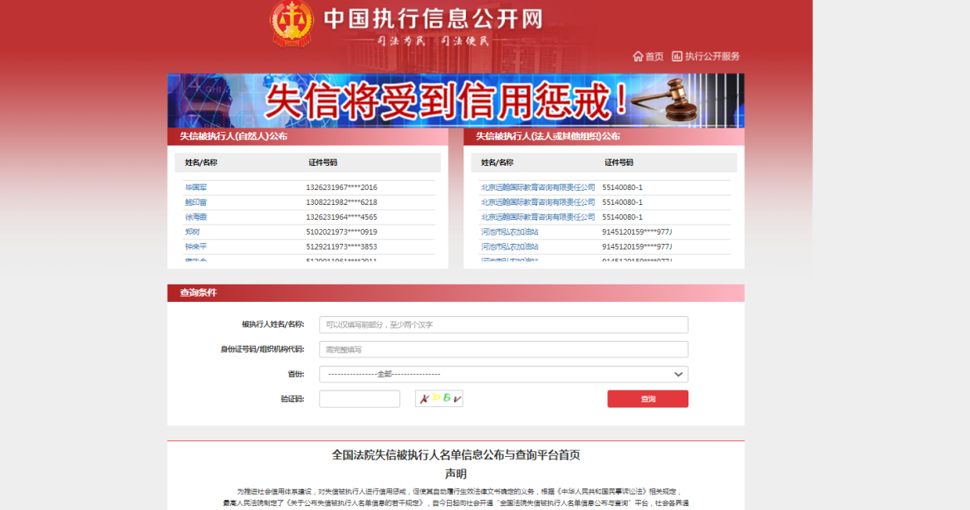
截图显示结果 | 未被列入失信被执行人

中国执行信息公开网未被列入失信被执行人网页截图-法人
截图
截图显示结果 | 未被列入失信被执行人

国家企业信用信息公示系统未被列入经营异常名录网页截图-企业
截图 | 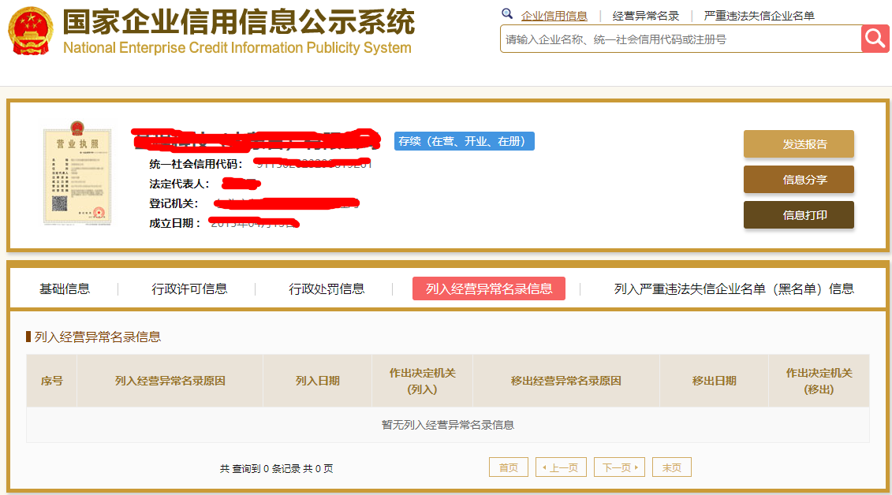
截图显示结果 | 未被列入经营异常名录

国家企业信用信息公示系统未被列入严重违法失信企业名单网页截图-企业
截图 | 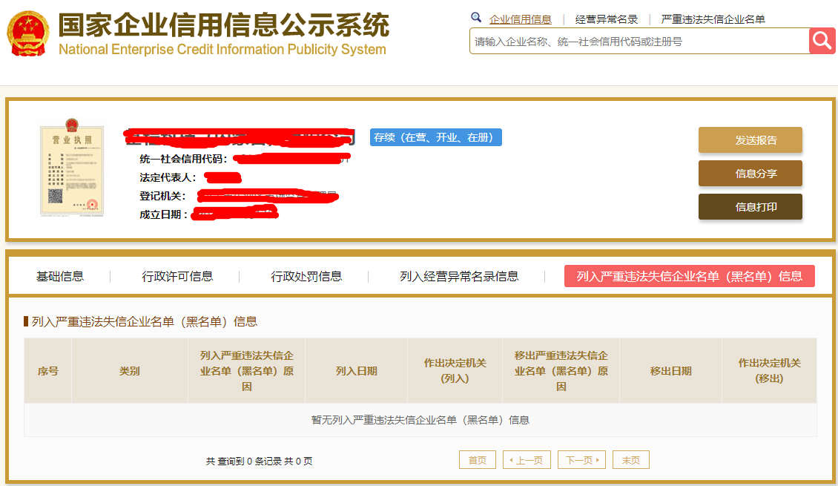
截图显示结果 | 未被列入严重违法失信企业名单

中国裁判文书网无行贿犯罪记录查询证明结果截图-法人
截图 | 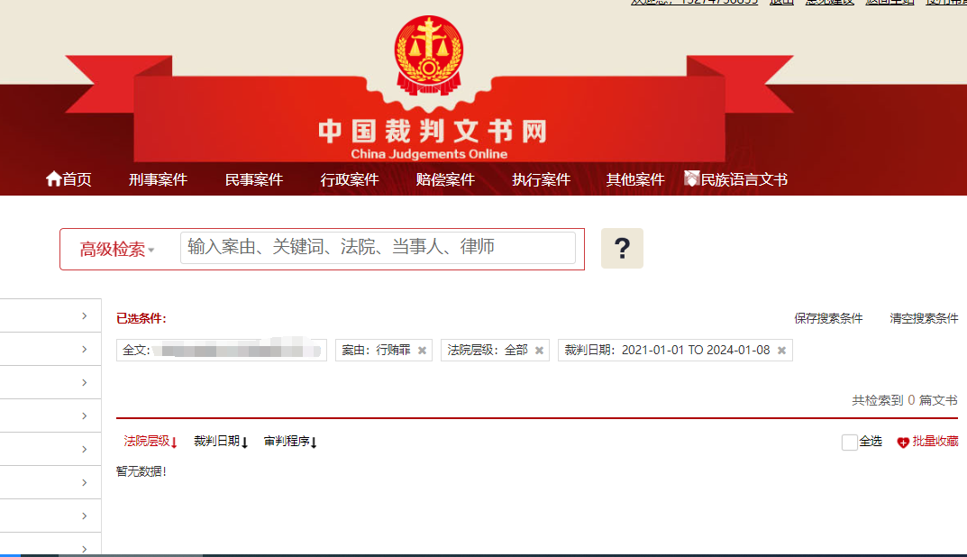
截图显示结果 | 无行贿犯罪记录

中国裁判文书网无行贿犯罪记录查询证明结果截图-企业
截图
截图显示结果 | 无行贿犯罪记录

附件五

项目经理无在建项目承诺书
(采购人名称):

我方在此声明，我方拟派往 (以下简称“本工程”)的项目经理 (项目经理姓名)身份证号码: 注册证书号码: 现阶段没有担任任何在建工程项目的项目经理。

我方保证上述信息的真实和准确，并愿意承担因我方就此弄虚作假所引起的一切法律后果。

特此承诺

承诺人： （盖章）

法定代表人或其委托代理人： （签字或盖章）

日 期： 年 月 日

附件六：
异议书

致： （异议对象单位名称）

我公司依法参与了贵公司（局）于 年 月 日组织（项目名称为 ，招标/采购编号为： 标段名称(标段号)： ）的招标采购活动，该项目目前正处于： 。现我公司对 提出异议。
一、被异议人
.......。
二、异议事项
.......。
三、请求及主张
.......。
四、法律依据、线索及相关材料
.......。
五、真实性承诺
.......。

异议人：
联系电话：
联系地址：
附件：1.xxx
2.xxx

